  Ministero dell’Istruzione e del Merito  Ufficio Scolastico Regionale per la Lombardia  ISTITUTO COMPRENSIVO STATALE COMPLETO “B. CROCE”  SCUOLE DELL’INFANZIA – PRIMARIA – SECONDARIA I GRADO  Via Marco Polo 9 – 21010 FERNO (VA)  Cod. Min. VAIC86100R – Cod. Fisc. 91032280124 | 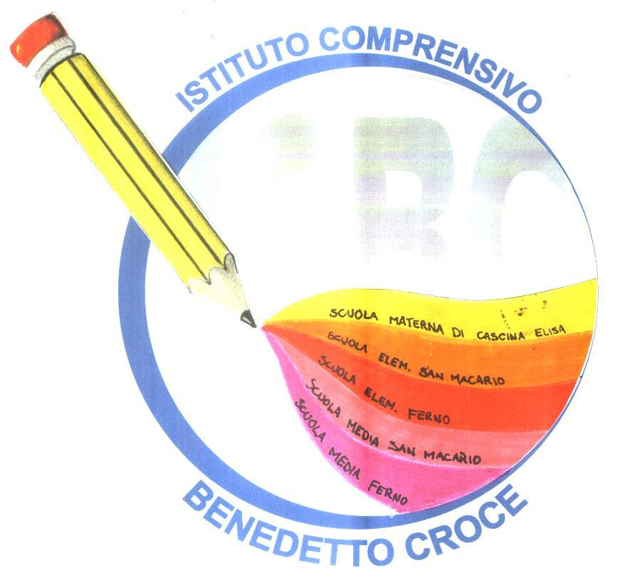

Allegato-mod. 3
I N F O R M A T I V A
ai sensi dell’art. 13 del Regolamento UE 2016/679

Ai sensi dell’art. 13 del Regolamento UE 2016/679 (di seguito “GDPR 2016/679”), recante disposizioni a tutela delle persone e di altri soggetti rispetto al trattamento dei dati personali, desidero informarLa che i dati personali da Lei forniti formeranno oggetto di trattamento nel rispetto della normativa sopra richiamata e degli obblighi di riservatezza cui sono tenuto.-

Le rendo altresì noto che:

- titolare del trattamento: il Titolare del trattamento è con studio a …, via/piazza … n. …, tel. 0342-……………………., indirizzo e-mail …………………………….., indirizzo p.e.c. ………………………...;

- finalità del trattamento: i dati personali da Lei forniti sono necessari per l’espletamento dell’incarico professionale conferito, nonché per gli adempimenti previsti per legge;

- conferimento dei dati, rifiuto e revoca: il conferimento dei Suoi dati personali è necessario ai fini dello svolgimento delle attività di cui al punto che precede e l’eventuale manifestazione di rifiuto (o di revoca del consenso) al trattamento comporta l’impossibilità di adempiere alle medesime attività;

- modalità di trattamento e conservazione: il trattamento sarà svolto in forma analogica (cartacea) e digitale (a mezzo strumenti informatici), nel rispetto di quanto previsto dall’art. 32 del GDPR 2016/679 in materia di misure di sicurezza, ad opera del Titolare e/o di soggetti appositamente incaricati e in ottemperanza a quanto previsto dagli art. 29 GDPR 2016/679; nel rispetto dei principi di liceità, limitazione delle finalità e minimizzazione dei dati, ai sensi dell’art. 5 GDPR 2016/679, previo rilascio di consenso libero ed esplicito espresso in calce alla presente informativa, i Suoi dati personali saranno trattati e conservati per il tempo necessario al il conseguimento delle finalità per le quali sono conferiti e, comunque, per il periodo di tempo previsto dalla legge;

- ambito di comunicazione e diffusione: i dati raccolti non verranno diffusi e non saranno oggetto di comunicazione senza Suo esplicito consenso, fatte salve le comunicazioni necessarie che possono comportare il trasferimento di dati ad enti pubblici (ad esempio uffici giudiziari, Ordine degli Avvocati, ecc.) o a soggetti privati (altri avvocati, consulenti, controparti, ecc.), per l’adempimento degli obblighi derivanti dall’incarico conferitomi e dalla legge;

- trasferimento dei dati personali: i Suoi dati non verranno trasferiti in Stati membri dell’Unione Europea né in Paesi terzi non appartenenti all’Unione Europea; ove se ne presentasse l’esigenza il Titolare Le chiederà di formulare un esplicito consenso;

- categorie particolari di dati personali: ai sensi degli articoli 9 e 10 del Regolamento UE 2016/679, Lei potrebbe fornire dati qualificabili come “categorie particolari di dati personali” (ex “dati sensibili”), cioè quei dati che rivelano l’origine razziale o etnica, le opinioni politiche, le convinzioni religiose o filosofiche, l’appartenenza sindacale, nonché dati genetici, dati biometrici intesi a identificare in modo univoco la persona, dati relativi alla salute o alla vita sessuale o all’orientamento sessuale, dati riguardanti condanne penali, reati o misure di sicurezza. Tali dati potranno essere trattati solo previo Suo libero ed esplicito consenso, manifestato in forma scritta in calce alla presente informativa;

- esistenza di un processo decisionale automatizzato, compresa la profilazione: lo scrivente non adotta alcun processo decisionale automatizzato, compresa la profilazione, di cui all’articolo 22, paragrafi 1 e 4, del Regolamento UE 679/2016;

- diritti dell’interessato: in ogni momento, Lei potrà esercitare, ai sensi degli articoli dal 15 al 22 del Regolamento UE 2016/679, il diritto di:
a) chiedere la conferma dell’esistenza o meno di propri dati personali;
b) ottenere le indicazioni circa le finalità del trattamento, le categorie dei dati personali, i destinatari o le categorie di destinatari a cui i dati personali sono stati o saranno comunicati e, quando possibile, il periodo di conservazione;
c) ottenere la rettifica e la cancellazione dei dati;
d) ottenere la limitazione del trattamento;
e) ottenere la portabilità dei dati, ossia riceverli da un titolare del trattamento, in un formato strutturato, di uso comune e leggibile da dispositivo automatico, e trasmetterli ad un altro titolare del trattamento senza impedimenti;
f) opporsi al trattamento in qualsiasi momento ed anche nel caso di trattamento per finalità di marketing diretto;
g) opporsi ad un processo decisionale automatizzato relativo alle persone ﬁsiche, compresa la profilazione;
h) chiedere al titolare del trattamento l’accesso ai dati personali e la rettifica o la cancellazione degli stessi o la limitazione del trattamento che lo riguardano o di opporsi al loro trattamento, oltre al diritto alla portabilità dei dati;
i) revocare il consenso in qualsiasi momento (ancorché la revoca renderà impossibile la prosecuzione del rapporto professionale), senza pregiudizio per la liceità del trattamento basata sul consenso prestato prima della revoca;
j) proporre reclamo a un’autorità di controllo. -

I diritti di cui alle lettere da a) ad i) sono esercitabili attraverso richiesta scritta inviata al Titolare.-

Io sottoscritto/a alla luce dell’informativa ricevuta,
che dichiaro di avere letto e compreso:

◻ esprimo il consenso ◻ non esprimo il consenso

al trattamento dei miei dati personali

◻ esprimo il consenso ◻ non esprimo il consenso

alla comunicazione dei miei dati personali ad enti pubblici e
soggetti privati, per le finalità indicate nell’informativa che precede

◻ esprimo il consenso ◻ non esprimo il consenso

al trattamento delle categorie particolari dei miei dati personali
così come indicati nell’informativa che precede

Ferno, ….……………...

Firma_______________________

